Pestre počitnice v večgeneracijskem centru

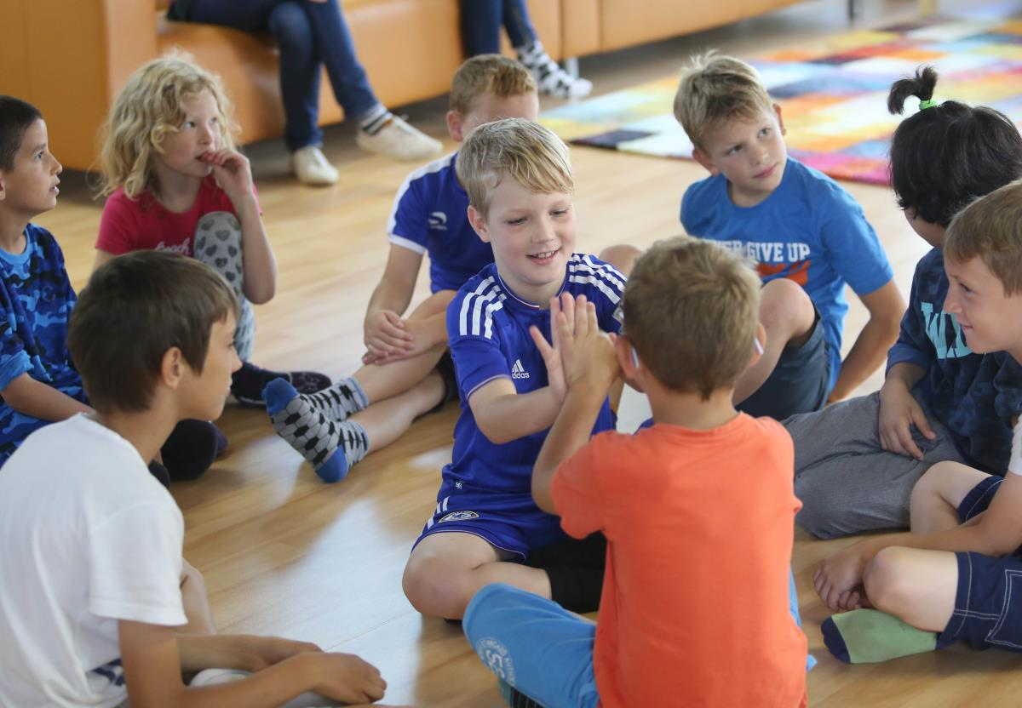
Počitnice so na vrhuncu. Tudi v naši občini so različne organizacije za otroke pripravile številne prostočasne aktivnosti. Vse od letovanj, enodnevnih izletov, jezikov tečajev, naravoslovnih počitnic pa do raziskovanja jam. Mnogi počitniški programi so se že odvili, nekateri še potekajo. Fotograf Ljubo Vukelič je otroke med igro obiskal v Večgeneracijskem družinskem centru Cerknica, v katerem je med letošnjimi poletnimi počitnicami še posebej pestro, saj so organizirali kar štiri termine počitniškega varstva. »Tri termine smo pripravili v juliju, še en termin počitniškega varstva pa bo potekal prihodnji teden. Na žalost pa je tudi ta že pol, zato ga ne oglašujemo,« je povedala Julija Perko, vodja Večgeneracijskega centra. Gre za celodnevno varstvo, v okviru katerega za otroke pripravljajo športne igre, ustvarjalne delavnice in učenje angleškega jezika.

Občinska spletna stran

http://cerknica.si/objava/92998

